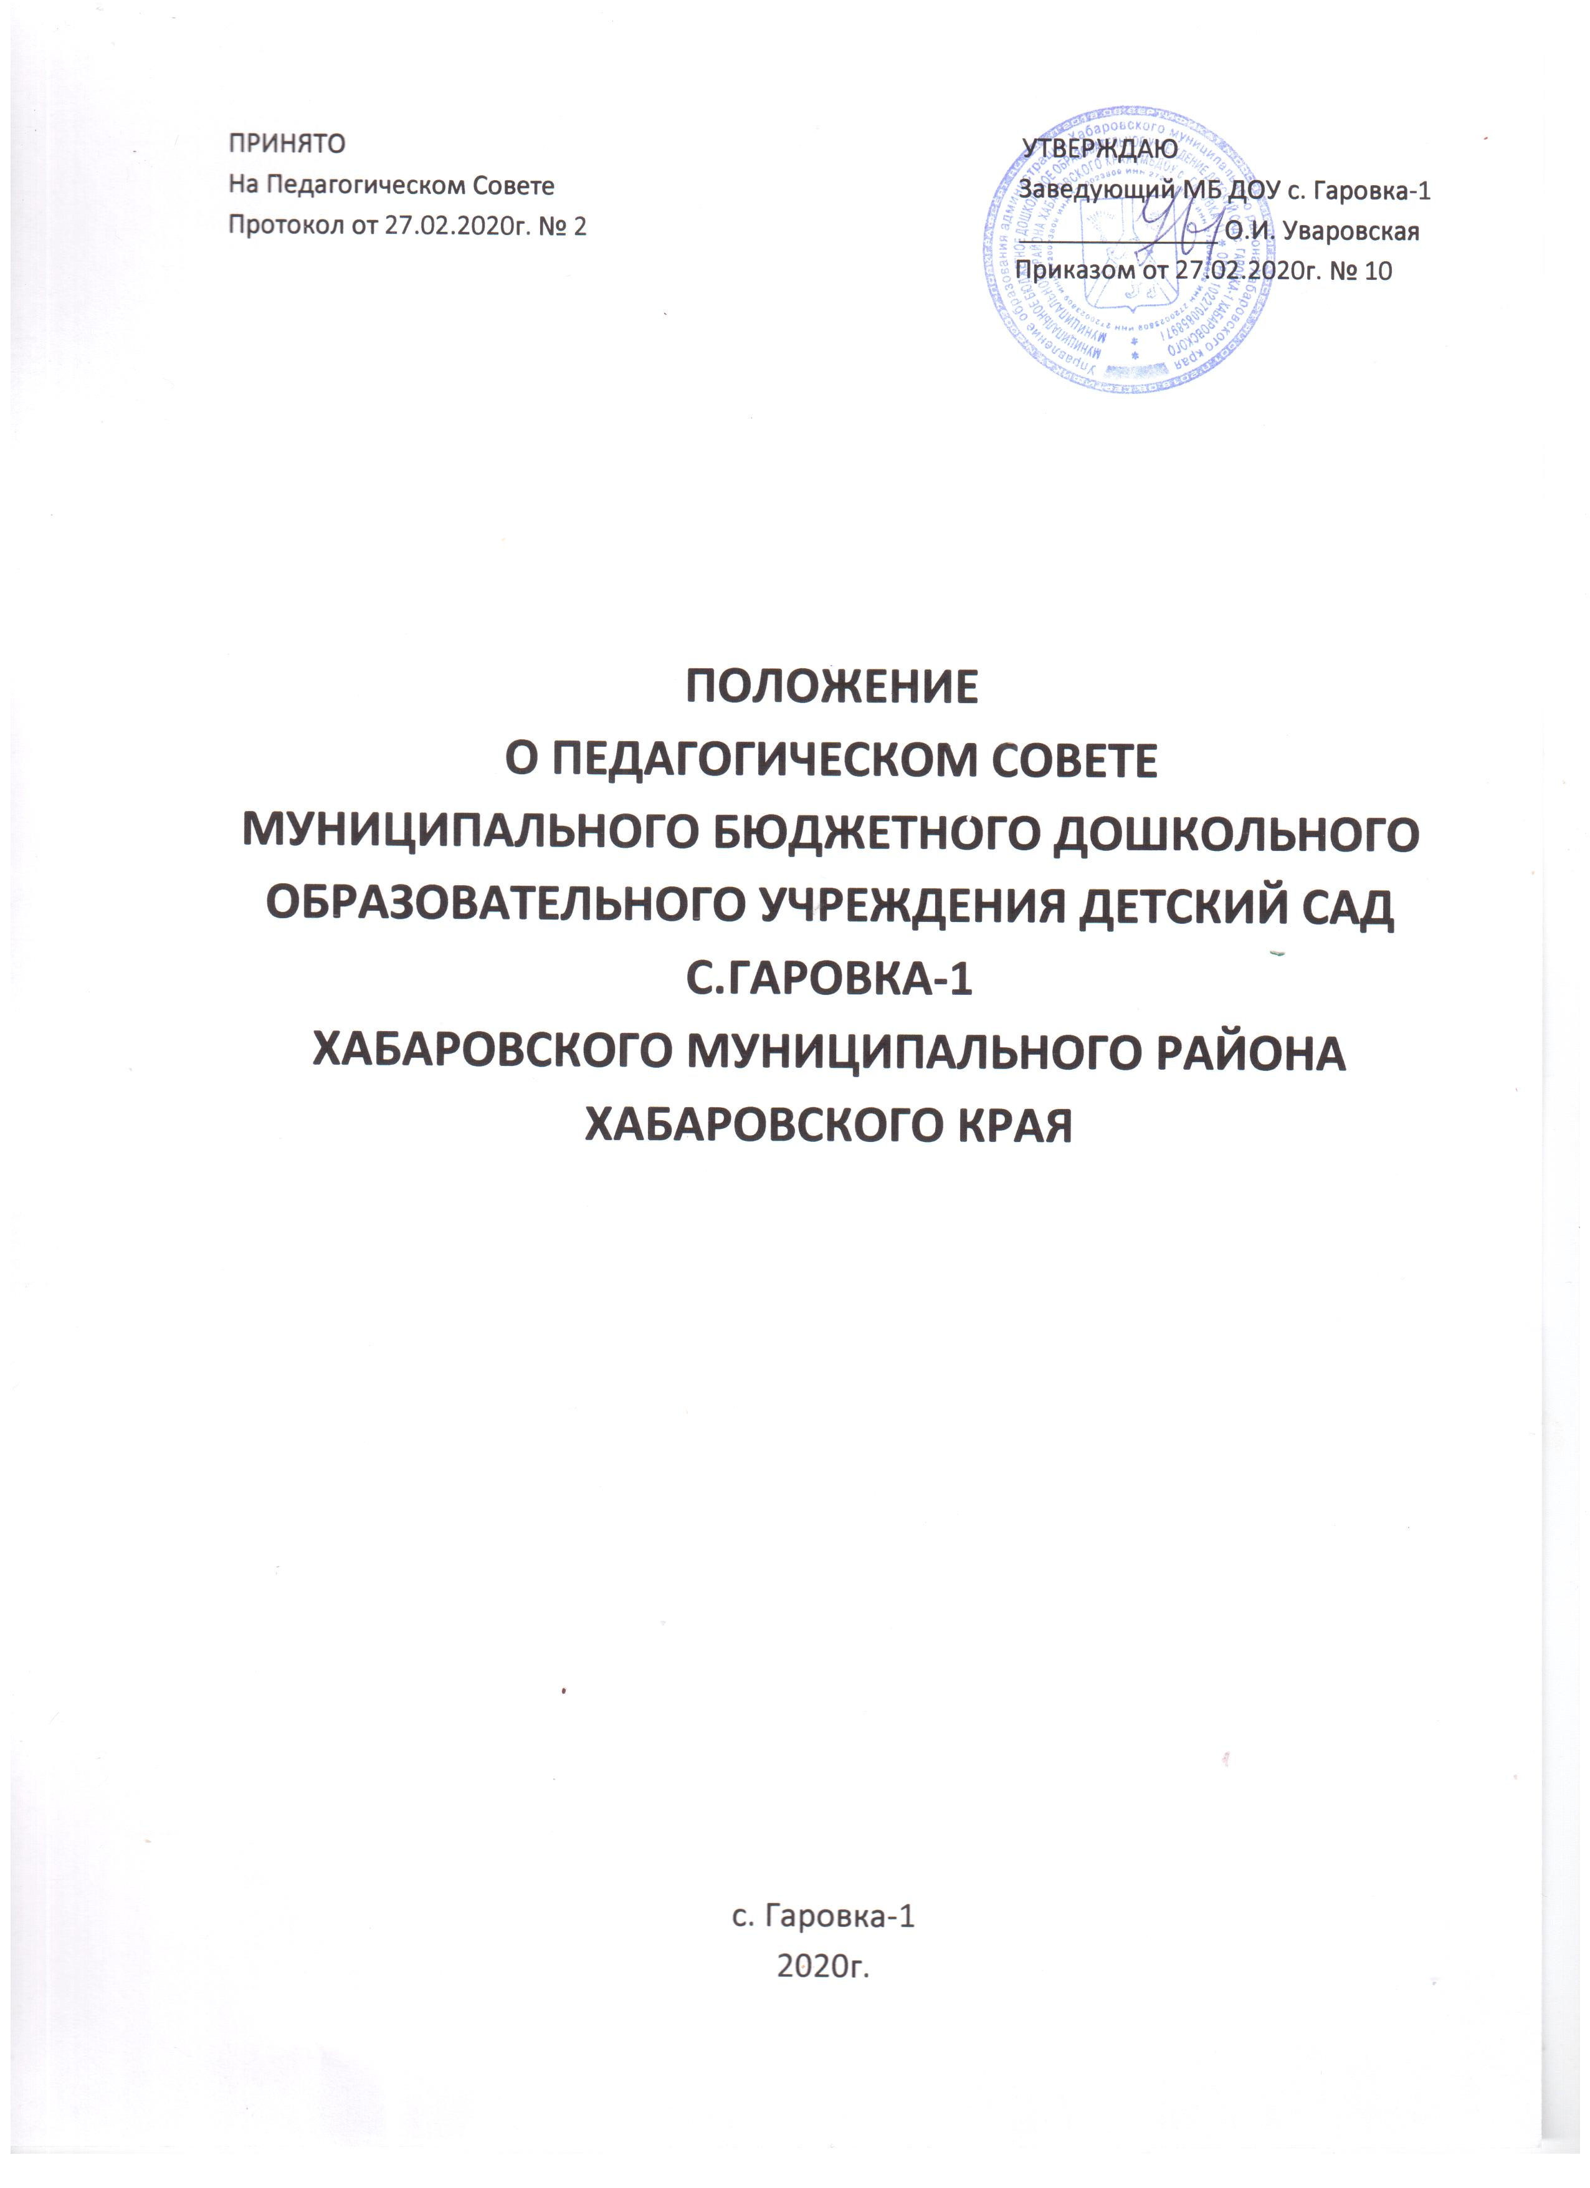

1. Общие положения
1.1. Настоящее положение разработано для Муниципального бюджетного дошкольного образовательного учреждения детского сада с. Гаровка-1 Хабаровского муниципального района Хабаровского края (далее - ДОУ) в соответствии с Федеральным законом от 29.12.2012 года №273-ФЗ (п.4. ст.26), Уставом ДОУ, другими нормативными правовыми актами.
1.2. Педагогический совет — постоянно действующий коллегиальный орган управления педагогической деятельностью ДОУ, действующий в целях развития и совершенствования образовательного и воспитательного процесса, повышения профессионального мастерства педагогических работников.
1.3. Каждый педагогический работник ДОУ с момента заключения трудового договора и до прекращения его действия является членом Педагогического совета.
1.4. Решение, принятое Педагогическим советом и не противоречащее законодательству РФ, Уставу ДОУ, является обязательным для исполнения всеми педагогами Учреждения.
1.5. Изменения и дополнения в настоящее Положение вносятся Педагогическим советом и принимаются на его заседании.
1.6.Срок данного положения не ограничен. Положение действует до принятия нового.

2. Основные задачи Совета педагогов
2.1. Главными задачами Педагогического совета являются:
- реализация государственной политики в области дошкольного образования;
- определение направлений образовательной деятельности, разработка программы развития ДОУ;
- внедрение в практику работы ДОУ достижений педагогической науки, передового педагогического опыта;
- повышение профессионального мастерства, развитие творческой активности педагогических работников ДОУ;
- ориентация деятельности педагогического коллектива ДОУ на совершенствование образовательного процесса;
- разработка содержания работы по общей методической теме ДОУ.

3. Функции Педагогического совета
3.1. Педагогический совет:
- Организует и совершенствует методическое обеспечение образовательного процесса;
- Разрабатывает и принимает образовательные программы;
- Рассматривает организацию и осуществление образовательного процесса в соответствии с настоящим Уставом, полученной лицензией на осуществление Образовательной деятельности;
- Рассматривает вопрос своевременности предоставления отдельным категориям обучающихся дополнительных мер социальной поддержки и видов материального обеспечения, предусмотренных действующим законодательством
- Рассматривает и разрабатывает предложения по улучшению работы по обеспечению питанием и медицинскому обеспечению обучающихся и работников образовательной организации;
- Рассматривает и формирует предложения по улучшению деятельности педагогических организаций и методических объединений;
- Обсуждает планы работы образовательного учреждения, касающиеся педагогической деятельности; решает вопрос о внесении в них необходимых изменений и дополнений;
- Определяет направления образовательной деятельности;
- Обсуждает и рекомендует к утверждению проект годового плана работы ДОУ;
- Обсуждает вопросы содержания, форм и методов образовательного процесса, планирование педагогической деятельности ДОУ;
- Заслушивает информацию и отчеты педагогических работников учреждения, доклады представителей организаций и учреждений, взаимодействующих с данным учреждением по вопросам образования и воспитания подрастающего поколения, в том числе сообщения о проверке соблюдения санитарно-гигиенического режима образовательного учреждения, об охране труда, здоровья и жизни воспитанников и другие вопросы образовательной деятельности учреждения;
- Принимает решения о награждении, поощрении педагогических работников ДОУ;
- Организует выполнение принятых ранее решений педагогического совета;
- Организует изучение и обсуждение нормативных правовых документов в области дошкольного образования

4. Права Педагогического совета
4.1. Педагогический совет имеет право:
- Создавать временные творческие объединения с приглашением специалистов различного профиля, консультантов для выработки рекомендаций с последующим рассмотрением их на Педагогическом совете;
- Принимать окончательное решение по спорным вопросам, входящим в его компетенцию;
- в необходимых случаях на заседания Педагогического совета образовательной организации могут приглашаться представители общественных организаций, учреждений, взаимодействующих с данным учреждением по вопросам образования, родители (законные представители) несовершеннолетних обучающихся, представители учреждений, участвующих в финансировании данного учреждения, и др. Необходимость их приглашения определяется председателем Педагогического совета, учредителем (если данное положение оговорено в
договоре между учредителем и образовательным учреждением). Лица, приглашенные на заседание Педагогического совета, пользуются правом совещательного голоса.

5. Организация управления Педагогическим советом
5.1. В состав Педагогического совета входят заведующий, все педагоги Учреждения.
5.2. В нужных случаях на заседание Совета приглашаются медицинские работники, представители общественных организаций, учреждений, родители, представители Учредителя. Необходимость их приглашения определяется председателем Педагогического совета. Приглашенные на заседание Совета пользуются правом совещательного голоса.
5.3. Педагогический совет избирает из своего состава секретаря сроком на один учебный год. Председателем Педагогического совета является заведующий ДОУ.
5.4. Председатель Педагогического совета:
- Организует деятельность Педагогического совета;
- Информирует членов Педагогического совета о предстоящем заседании не менее чем за 30 дней до его проведения;
- Организует подготовку и проведение заседания Педагогического совета;
- Определяет повестку дня Педагогического совета;
- Контролирует выполнение решений Педагогического совета.
5.5. Педагогический совет работает по плану, составляющему часть годового плана работы Учреждения.
5.6. Заседания Педагогического совета созываются не менее одного раза в четыре месяца, в соответствии с планом работы Учреждения.
5.7. Заседания Педагогического совета правомочны, если на них присутствует не менее половины его состава.
5.8. Решение Педагогического совета принимается открытым голосованием и считается принятым, если за него проголосовало не менее половины присутствующих (если процесс голосования не оговорен специальным положением). При равном количестве голосов решающим является голос председателя Совета педагогов.
5.9. Ответственность за выполнение решений Педагогического совета лежит на заведующем Учреждением. Решения выполняют ответственные лица, указанные в протоколе заседания Совета. Результаты оглашаются на Педагогическом совете на следующем заседании.
5.10. Заведующий Учреждением, в случае несогласия с решением Совета, приостанавливает выполнение решения, извещает об этом Учредителя, представители которого обязаны в 3-дневный срок рассмотреть такое заявление при участии заинтересованных сторон, ознакомиться с мотивированным мнением большинства Совета педагогов и вынести окончательное решение по спорному вопросу.

6. Ответственность Педагогического совета
6. 1. Педагогический совет несет ответственность за выполнение, выполнение не в полном объеме или невыполнение закрепленных за ним задач и функций.
6.2. Педагогический совет несет ответственность за соответствие принимаемых решений законодательству РФ, нормативно-правовым актам.
6.3. Педагогический совет ответственен за утверждение образовательных программ, не имеющих экспертного заключения;
6.4. Педагогический совет ответственен за принятие конкретных решений по каждому рассматриваемому вопросу, с указанием ответственных лиц и сроков исполнения.

7. Взаимосвязь Педагогического совета с другими органами самоуправления
7.1. Педагогический совет организует взаимодействие с другими коллегиальными органами управления ДОУ – Общим собранием работников.
- Представляет на ознакомление общему собранию работников материалы, разработанные на заседании Педагогического совета;
- Вносит предложения и дополнения по вопросам, рассматриваемым на заседаниях Общего собрания работников.

8. Делопроизводство Педагогического совета
8.1. Заседания Совета педагогов оформляются протоколом.
8.2. В книге протоколов фиксируются: присутствие (отсутствие) членов Совета педагогов; приглашенных лиц.
8.3.Протоколы подписываются председателем и секретарем Педагогического совета.
8.4. Нумерация протоколов ведется от начала учебного года.
8.5. Книга протоколов Педагогического совета нумеруется постранично, прошнуровывается, скрепляется подписью заведующего и печатью Учреждения.
8.6. Книга протоколов Совета педагогов хранится в делах Учреждения (50 лет) и передается по акту (при смене руководителя, передаче в архив).
8.7. Данное Положение принимается на Совете образовательного учреждения;
8.8. Срок действия данного Положения неограничен.

